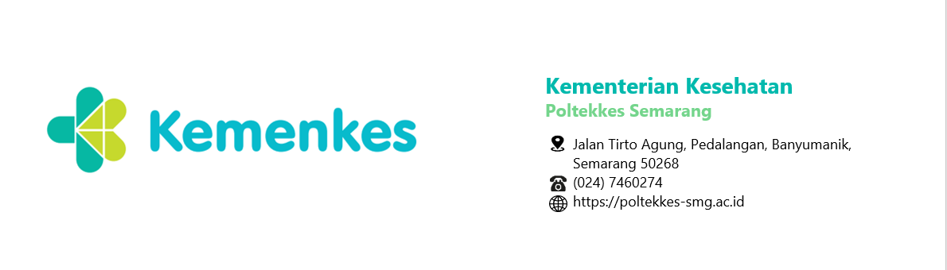

SURAT TUGAS
NOMOR :

Sehubungan dengan adanya kegiatan Sertifikasi Calon Lulusan Tahun 2024, dengan ini menugaskan kepada :

( Nama, NIP/NIK, Terlampir )

Untuk : menjadi Fasilitator kegiatan Workshop Kewaspadaan Kegawatdaruratan Maternal dan Neonatal (KKMN) Jurusan Kebidanan Poltekkes Kemenkes Semarang yang dilaksanakan pada hari Kamis - Jum’at, tanggal 18 – 19 Juli 2024 di Prodi Kebidanan Semarang Poltekkes Kemenkes Semarang.

Agar yang bersangkutan melaksanakan dengan baik dan penuh tanggung jawab.

Semarang, Juli 2024
Direktur Poltekkes Kemenkes Semarang,

Jeffri Ardiyanto, M.App.Sc.
NIP.197306141995031001

Lampiran : Surat Tugas
Nomor :
Tanggal : Juli 2024

DAFTAR PEGAWAI YANG DITUGASKAN

No | Nama | NIP/NIPPPK | Pangkat | Jabatan
1. | Nuril Nikmawati, S.Kp, Ners, M.Kes | '197004291994032001 | Penata, III/c | Dosen Kebidanan Magelang
2. | Mundarti, S.Pd, S.SiT, M.Kes. | '196510161989032002 | Pembina Tk. I, IV/b | Dosen Kebidanan Magelang
3. | Siti Chunaeni, S.Kep,Ns, S.Tr.Keb, M.Kes | '197009091998032001 | Penata Tk. I, III/d | Dosen Kebidanan Magelang
4. | Bekti Yuniyanti, S.SiT, MH.Kes. | '196706081990032001 | Penata Tk. I, III/d | Dosen Kebidanan Magelang
5. | Arum Lusiana, S.SiT., M.Keb. | '198205042008012017 | Penata Tk. I, III/d | Dosen Kebidanan Magelang

Semarang, Juli 2024
Direktur Poltekkes Kemenkes Semarang,

Jeffri Ardiyanto, M.App.Sc.
NIP.197306141995031001

Kementerian Kesehatan tidak menerima suap dan/atau gratifikasi dalam bentuk apapun. Jika terdapat potensi suap atau gratifikasi silahkan laporkan melalui HALO KEMENKES 1500567 dan https://wbs.kemkes.go.id. Untuk verifikasi keaslian tanda tangan elektronik, silahkan unggah dokumen pada laman https://tte.kominfo.go.id/verifyPDF


SURAT TUGAS
NOMOR :

Sehubungan dengan adanya kegiatan Sertifikasi Calon Lulusan Tahun 2024, dengan ini menugaskan kepada :

( Nama, NIP/NIK, Terlampir )

Untuk : Menjalankan tugas mengantarkan Fasilitator kegiatan Workshop Kewaspadaan Kegawatdaruratan Maternal dan Neonatal (KKMN) Jurusan Kebidanan Poltekkes Kemenkes Semarang yang dilaksanakan pada hari Kamis - Jum’at, tanggal 18 – 19 Juli 2024 di Prodi Kebidanan Semarang Poltekkes Kemenkes Semarang.

Agar yang bersangkutan melaksanakan dengan baik dan penuh tanggung jawab.

Semarang, Juli 2024
Direktur Poltekkes Kemenkes Semarang,

Jeffri Ardiyanto, M.App.Sc.
NIP.197306141995031001

Lampiran : Surat Tugas
Nomor :
Tanggal : Juli 2024

DAFTAR PEGAWAI YANG DITUGASKAN

No | Nama | NIK | Pangkat | Jabatan
1. | Herwinaldi Leksmana | '06555 | - | Dosen Kebidanan Magelang

Semarang, Juli 2024
Direktur Poltekkes Kemenkes Semarang,

Jeffri Ardiyanto, M.App.Sc.
NIP.197306141995031001

